

**Об утверждении регламентов государственных услуг в сфере фармацевтической деятельности**

***Утративший силу***

Постановление акимата Западно-Казахстанской области от 8 сентября 2015 года № 255. Зарегистрировано Департаментом юстиции Западно-Казахстанской области 7 октября 2015 года № 4082. Утратило силу постановлением акимата Западно-Казахстанской области 23 сентября 2019 года № 233

      Сноска. Утратило силу постановлением акимата Западно-Казахстанской области от 23.09.2019 № 233 (вводится в действие со дня первого официального опубликования).  
      Примечание РЦПИ.  
      В тексте документа сохранена пунктуация и орфография оригинала.  
      Руководствуясь Законами Республики Казахстан от 23 января 2001 года "О местном государственном управлении и самоуправлении в Республике Казахстан", от 15 апреля 2013 года "О государственных услугах", акимат Западно-Казахстанской области **ПОСТАНОВЛЯЕТ:**  
      1. Утвердить прилагаемые регламенты государственных услуг в сфере фармацевтической деятельности:  
      1) "Выдача лицензии на фармацевтическую деятельность";  
      2) "Выдача лицензии на осуществление деятельности в сфере оборота наркотических средств, психотропных веществ и прекурсоров в области здравоохранения".  
      2. Признать утратившим силу постановление акимата Западно-Казахстанской области от 30 сентября 2014 года № 260 "Об утверждении регламентов государственных услуг в сфере фармацевтической деятельности" (зарегистрированное в Реестре государственной регистрации нормативных правовых актов № 3678, опубликованное 6 декабря 2014 года в газетах "Орал өңірі" и "Приуралье").  
      3. Государственному учреждению "Управление здравоохранения Западно-Казахстанской области" (К. М. Ирменов) обеспечить государственную регистрацию данного постановления в органах юстиции, его официальное опубликование в информационно-правовой системе "Әділет" и в средствах массовой информации.  
      4. Контроль за исполнением настоящего постановления возложить на заместителя акима Западно-Казахстанской области Макен Б. М.  
      5. Настоящее постановление вводится в действие по истечении десяти календарных дней после дня первого официального опубликования.

|  |  |
| --- | --- |
| *Аким области* | *Н. Ногаев* |

|  |  |
| --- | --- |
|  | Утвержден постановлением акимата Западно-Казахстанской области от 8 сентября 2015 года № 255 |

**Регламент государственной услуги**  
**"Выдача лицензии на фармацевтическую деятельность"**

      Сноска. Регламент - в редакции постановления акимата Западно-Казахстанской области от 29.03.2016 № 100 (вводится в действие по истечении десяти календарных дней после дня первого официального опубликования).

**1. Общие положения**

      1. Государственная услуга "Выдача лицензии на фармацевтическую деятельность" (далее – государственная услуга) оказывается государственным учреждением "Управление здравоохранения Западно-Казахстанской области" (далее - услугодатель), расположенным по адресу: город Уральск, проспект Достык-Дружбы, дом 201 в соответствии со стандартом "Выдача лицензии на фармацевтическую деятельность", утвержденным приказом Министра здравоохранения и социального развития Республики Казахстан от 28 апреля 2015 года № 293"Об утверждении стандартов государственных услуг в сфере фармацевтической деятельности" (зарегистрирован в Министерстве юстиции Республики Казахстан 12 июня 2015 года № 11338) (далее – Стандарт).  
      Прием заявления и выдача результата оказанной государственной услуги осуществляются через:  
      1) канцелярию услугодателя;  
      2) веб-портал "электронного правительства": www.egov.kz, www.elicense.kz (далее – портал).  
      2. Государственная услуга оказывается на платной основе физическим и юридическим лицам (далее - услугополучатель).  
      При оказании государственной услуги услугополучатель оплачивает в бюджет по месту нахождения услугополучателя лицензионный сбор за право занятия деятельностью в соответствии с Налоговым кодексом Республики Казахстан:  
      1) при выдаче лицензии за право занятия фармацевтической деятельностью составляет 10 месячных расчетных показателей (далее – МРП);  
      2) за переоформление лицензии составляет 10 процентов от ставки при выдаче лицензии, но не более 4 МРП;  
      3) за выдачу дубликата лицензии составляет 100 процентов от ставки при выдаче лицензии.  
      Оплата лицензионного сбора осуществляется в наличной и безналичной форме через банки второго уровня и организации, осуществляющие отдельные виды банковских операций.  
      В случае подачи электронного запроса на получение государственной услуги через портал, оплата может осуществляться через платежный шлюз "электронного правительства" (далее – ПШЭП) или через банки второго уровня.  
      3. Форма оказания государственной услуги: электронная (частично автоматизированная) и (или) бумажная.  
      4. Результат оказания государственной услуги - лицензия, переоформленная лицензия, дубликат лицензии на фармацевтическую деятельность.  
      Форма предоставления результата оказания государственной услуги - электронная.  
      В случае обращения услугополучателя за получением лицензии и (или) приложения к лицензии на бумажном носителе лицензия и (или) приложение к лицензии оформляются в электронной форме, распечатываются и заверяются печатью услугодателя и подписью руководителя услугодателя.  
      При обращении услугополучателя через портал результат государственной услуги направляется услугополучателю в "личный кабинет" в форме электронного документа, удостоверенного электронной цифровой подписью (далее – ЭЦП) уполномоченного лица услугодателя.

**2. Описание порядка действий структурных подразделений (работников) услугодателя в процессе оказания государственной услуги**

      5. Основанием для начала процедуры (действия) по оказанию государственной услуги является представление услугополучателем заявления или электронного запроса, а также документов, указанных в пункте 9 Стандарта.  
      6. Содержание каждой процедуры (действия), входящей в состав процесса оказания государственной услуги, длительность его выполнения:  
      1) работник канцелярии услугодателя осуществляет прием пакета документов, представленных услугополучателем, их регистрацию и выдачу копии заявления с отметкой о регистрации у услугодателя с указанием даты и времени приема пакета документов в течение 15 (пятнадцати) минут.  
      Результат - копия заявления услугополучателя с отметкой о регистрации, с указанием даты и времени приема пакета документов;  
      2) руководитель услугодателя определяет ответственного исполнителя, ознакамливается с документами и налагает соответствующую визу и направляет пакет документов ответственному исполнителю услугодателя в течение 2 (двух) часов.  
      Результат - виза руководителя услугодателя;  
      3) ответственный исполнитель услугодателя рассматривает пакет документов услугополучателя, подготавливает проект результата оказания государственной услуги либо мотивированный ответ об отказе:  
      В случае установления факта неполноты представленных документов письменный мотивированный ответ о прекращении рассмотрения заявления в течение 1 (одного) рабочего дня;  
      при выдаче лицензии (или) приложения к лицензии в течение 14 (четырнадцати) рабочих дней;  
      при переоформлении лицензии и (или) приложения к лицензии в течение 2 (двух) рабочих дней;  
      при выдаче дубликата лицензии и (или) приложения к лицензии в течение 1 (одного) рабочего дня.  
      Результат - подготовка проекта результата оказания государственной услуги либо мотивированный ответ об отказе.  
      4) руководитель услугодателя подписывает проект результата оказания государственной услуги либо мотивированный ответ об отказе в течение 2 (двух) часов.  
      Результат - подписание результата оказания государственной услуги;  
      5) работник канцелярии услугодателя выдает результат оказания государственной услуги услугополучателю через услугодателя в течение 15 (пятнадцати) минут.  
      Результат - выдача результата оказания государственной услуги услугополучателю.  
      7. Результат процедуры (действия) по оказанию государственной услуги, который служит основанием для начала выполнения следующей процедуры (действия):  
      1) принятие работником канцелярии услугодателя у услугополучателя документов и передача их руководителю услугодателя;  
      2) назначение руководителем услугодателя ответственного исполнителя услугодателя и направление ему документов услугополучателя;  
      3) подготовка ответственным исполнителем услугодателя результата государственной услуги или мотивированного ответа об отказе;  
      4) подписание руководителем услугодателя результата государственной услуги или мотивированного ответа об отказе;  
      5) выдача готового результата государственной услуги услугополучателю работником канцелярии услугодателя.

**3. Описание порядка взаимодействия структурных подразделений (работников) услугодателя в процессе оказания государственной услуги**

      8. Перечень структурных подразделений (работников) услугодателя, которые участвуют в процессе оказания государственной услуги:  
      1) работник канцелярии услугодателя;  
      2) руководитель услугодателя;  
      3) ответственный исполнитель услугодателя.

**4. Описание порядка взаимодействия с Государственной корпорацией и (или) иными услугодателями, а также порядка использования информационных систем в процессе оказания государственной услуги**

      9. Государственная услуга через Государственную корпорацию не оказывается.  
      10. Описание порядка обращения и последовательности процедур (действий) услугодателя и услугополучателя при оказании государственной услуги через портал:  
      1) услугополучатель осуществляет регистрацию на портале с помощью индивидуального идентификационного номера (далее – ИИН) и (или) бизнес идентификационного номера (далее – БИН), а также пароля (осуществляется для незарегистрированных услугополучателей на портале);  
      2) процесс 1 - ввод услугополучателем ИИН и (или) БИН и пароля (процесс авторизации) на портале для получения государственной услуги;  
      3) условие 1 - проверка на портале подлинности данных о зарегистрированном услугополучателе через ИИН и (или) БИН и пароль;  
      4) процесс 2 - формирование порталом сообщения об отказе в авторизации в связи с имеющимися нарушениями в данных услугополучателя;  
      5) процесс 3 - выбор услугополучателем государственной услуги, указанной в настоящем регламенте, вывод на экран формы запроса для оказания государственной услуги и заполнение услугополучателем формы (ввод данных) с учетом ее структуры и форматных требований, прикрепление к форме запроса необходимых копий пакета документов в электронном виде, а также выбор услугополучателем регистрационного свидетельства ЭЦП для удостоверения (подписания) запроса;  
      6) условие 2 - проверка на портале срока действия регистрационного свидетельства ЭЦП и отсутствия в списке отозванных (аннулированных) регистрационных свидетельств, а также соответствия идентификационных данных (между ИИН и (или) БИН, указанных в запросе и ИИН и (или) БИН в регистрационном свидетельстве ЭЦП);  
      7) процесс 4 - формирование сообщения о мотивированном отказе в запрашиваемой государственной услуге в связи с неподтверждением подлинности ЭЦП услугополучателя;  
      8) процесс 5 - направление электронного пакета документа (запроса услугополучателя) удостоверенного (подписанного) ЭЦП услугополучателя через ШЭП в АРМ РШЭП для обработки запроса услугодателем;  
      9) условие 3 - проверка услугодателем соответствия приложенных услугополучателем пакета документов, которые являются основанием для оказания государственной услуги;  
      10) процесс 6 - формирование сообщения об отказе в запрашиваемой государственной услуге в связи с имеющимися нарушениями в пакете документов услугополучателя;  
      11) процесс 7 - получение услугополучателем результата государственной услуги (уведомление в форме электронного документа), сформированного порталом. Результат оказания государственной услуги направляется услугополучателю в "личный кабинет" в форме электронного документа, удостоверенного ЭЦП руководителя услугодателя.  
      Диаграмма функционального взаимодействия информационных систем, задействованных при оказании государственной услуги "Выдача лицензии на фармацевтическую деятельность" через портал, приведена в приложении 1 настоящего регламента.  
      11. Подробное описание последовательности процедур (действий) между структурными подразделениями (работниками) услугодателя в процессе оказания государственной услуги отражается в справочнике бизнес-процессов оказания государственной услуги "Выдача лицензии на фармацевтическую деятельность" согласно приложению 2 настоящего регламента.  
      12. Обжалование решений, действий (бездействия) услугодателя и (или) его должностных лиц, по вопросам оказания государственных услуг осуществляется в соответствии с разделом 3 Стандарта.

|  |  |
| --- | --- |
|  | Приложение 1 к регламенту государственной услуги "Выдача лицензии на фармацевтическую деятельность" |

**Диаграмма функционального взаимодействия информационных систем, задействованных при оказании государственной услуги через портал**

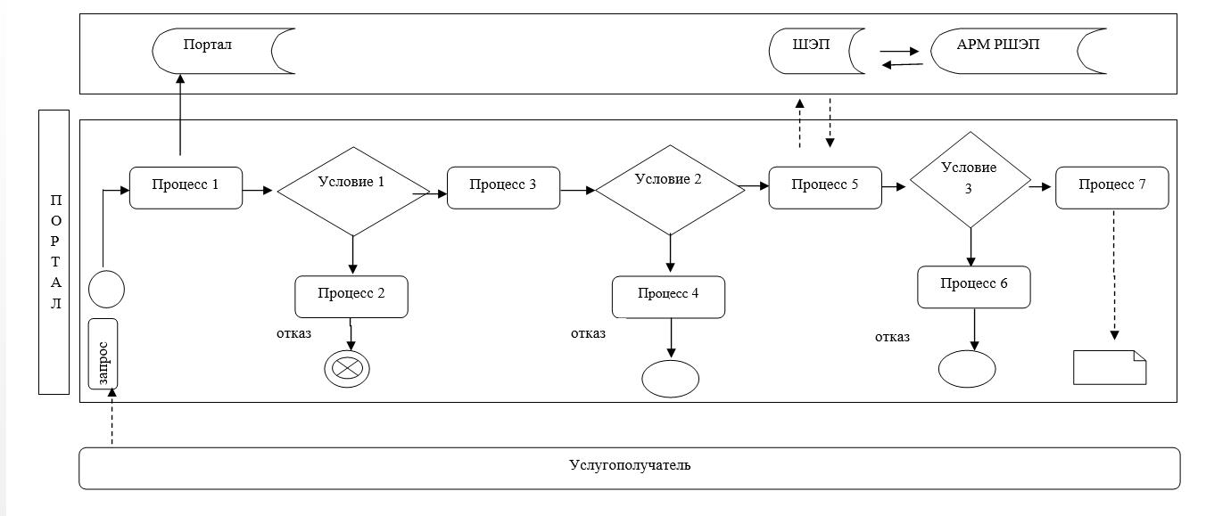

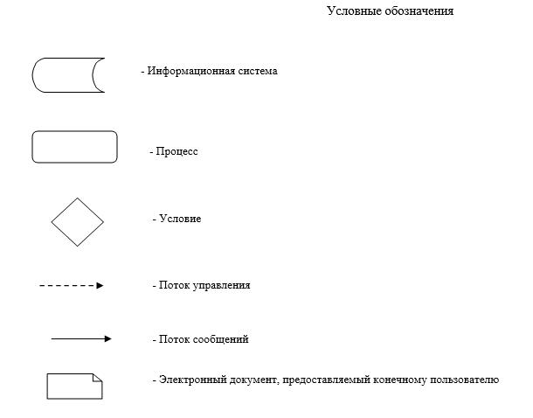

|  |  |
| --- | --- |
|  | Приложение 2 к регламенту государственной услуги "Выдача лицензии на фармацевтическую деятельность" |

**Справочник бизнес-процессов оказания государственной услуги "Выдача лицензии на фармацевтическую деятельность"**

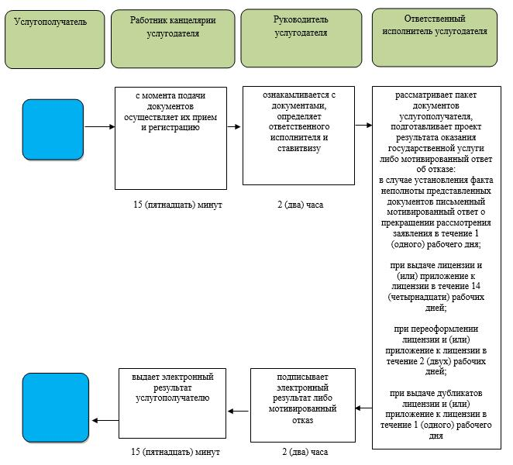

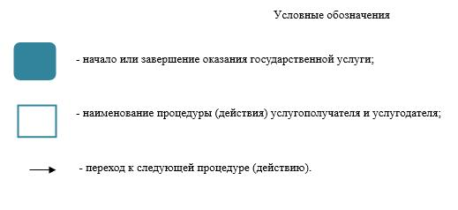

|  |  |
| --- | --- |
|  | Утвержден постановлением акимата Западно-Казахстанской области от 8 сентября 2015года № 255 |

**Регламент государственной услуги**  
**"Выдача лицензии на осуществление деятельности в сфере оборота наркотических средств, психотропных веществ и прекурсоров в области здравоохранения"**

      Сноска. Регламент - в редакции постановления акимата Западно-Казахстанской области от 29.03.2016 № 100 (вводится в действие по истечении десяти календарных дней после дня первого официального опубликования).

**1. Общие положения**

      1. Государственная услуга "Выдача лицензии на осуществление деятельности в сфере оборота наркотических средств, психотропных веществ и прекурсоров в области здравоохранения" (далее – государственная услуга) оказывается государственным учреждением "Управление здравоохранения Западно-Казахстанской области" (далее - услугодатель), расположенный по адресу: город Уральск, проспект Достык-Дружбы 201, в соответствии со стандартом государственной услуги "Выдача лицензии на осуществление деятельности в сфере оборота наркотических средств, психотропных веществ и прекурсоров в области здравоохранения", утвержденного приказом Министра здравоохранения и социального развития Республики Казахстан от 28 апреля 2015 года № 293 "Об утверждении стандартов государственных услуг в сфере фармацевтической деятельности" (зарегистрирован в Министерстве юстиции Республики Казахстан 12 июня 2015 года № 11338) (далее – Стандарт).  
      Прием заявления и выдача результата государственной услуги осуществляются через:  
      1) канцелярию услугодателя;  
      2) Департамент "Центр обслуживания населения" - филиал некоммерческого акционерного общества "Правительство для граждан" по Западно-Казахстанской области (далее – Государственная корпорация);  
      3) веб-портал "электронного правительства": www.egov.kz, www.elicense.kz (далее - портал).  
      2. Государственная услуга оказывается на платной основе юридическим лицам (далее – услугополучатель).  
      При оказании государственной услуги услугополучатель оплачивает в бюджет по месту нахождения услугополучателя лицензионный сбор за право занятия деятельности в соответствии с Налоговым кодексом Республики Казахстан:  
      1) при выдаче лицензии на деятельность, связанную с оборотом наркотических средств, психотропных веществ и прекурсоров в области здравоохранения составляет 20 месячных расчетных показателей (далее – МРП);  
      2) за переоформление лицензии составляет 10% от ставки при выдаче лицензии, но не более 4 МРП;  
      3) за выдачу дубликата лицензии составляет 100% от ставки при выдаче лицензии.  
      Оплата лицензионного сбора осуществляется в наличной и безналичной форме через банки второго уровня и организации, осуществляющие отдельные виды банковских операций.  
      В случае подачи электронного запроса на получение государственной услуги через портал, оплата может осуществляться через платежный шлюз "электронного правительства" (далее – ПШЭП) или через банки второго уровня.  
      3. Форма оказания государственной услуги: электронная (частично автоматизированная) и (или) бумажная.  
      4. Результат оказания государственной услуги – лицензия, переоформленная лицензия, дубликат лицензии на деятельность, связанную с оборотом наркотических средств, психотропных веществ и прекурсоров в области здравоохранения.   
      Форма предоставления результата оказания государственной услуги - электронная.  
      В случае обращения услугополучателя за получением лицензии и (или) приложения к лицензии на бумажном носителе лицензия и (или) приложение к лицензии оформляются в электронной форме, распечатываются и заверяются печатью услугодателя и подписью руководителя услугодателя.  
      При обращении услугополучателя через портал результат государственной услуги направляется услугополучателю в "личный кабинет" в форме электронного документа, удостоверенного электронной цифровой подписью (далее – ЭЦП) уполномоченного лица услугодателя.  
      В случае предоставления услугополучателем неполного пакета документов, согласно перечню, предусмотренному пунктом 9 Стандарта государственной услуги, работник Государственной корпорации отказывает в приеме заявления и выдает расписку по форме, согласно приложению 2 к Стандарту государственной услуги.

**2. Описание порядка действий структурных подразделений (работников) услугодателя в процессе оказания государственной услуги**

      5. Основанием для начала процедуры (действия) по оказанию государственной услуги является представление услугополучателем заявления или электронного запроса, а также документов, указанных в пункте 9 Стандарта.  
      6. Содержание каждой процедуры (действия), входящей в состав процесса оказания государственной услуги, длительность его выполнения:  
      1) работник канцелярии услугодателя осуществляет прием пакета документов, представленных услугополучателем, их регистрацию и выдачу копии заявления с отметкой о регистрации у услугодателя с указанием даты и времени приема пакета документов в течение 15 (пятнадцати) минут.  
      Результат - копия заявления услугополучателя с отметкой о регистрации, с указанием даты и времени приема пакета документов;  
      2) руководитель услугодателя определяет ответственного исполнителя, ознакамливается с документами и налагает соответствующую визу и направляет пакет документов ответственному исполнителю услугодателя в течение 2 (двух) часов.  
      Результат - виза руководителя услугодателя;  
      3) ответственный исполнитель услугодателя рассматривает пакет документов услугополучателя, подготавливает проект результата оказания государственной услуги либо мотивированный ответ об отказе:  
      в случае установления факта неполноты представленных документов письменный мотивированный ответ о прекращении рассмотрения заявления в течение 1 (одного) рабочего дня;  
      при выдаче лицензии (или) приложения к лицензии в течение 14 (четырнадцати) рабочих дней;  
      при переоформлении лицензии и (или) приложения к лицензии в течение 2 (двух) рабочих дней;  
      при выдаче дубликата лицензии и (или) приложения к лицензии в течение 1 (одного) рабочего дня.   
      Результат - подготовка проекта результата оказания государственной услуги либо мотивированный ответ об отказе.  
      4) руководитель услугодателя подписывает проект результата оказания государственной услуги либо мотивированный ответ об отказе в течение 2 (двух) часов.  
      Результат - подписание результата оказания государственной услуги;  
      5) работник канцелярии услугодателя выдает результат оказания государственной услуги услугополучателю в течение 15 (пятнадцати) минут.  
      Результат - выдача результата оказания государственной услуги услугополучателю.  
      7. Результат процедуры (действия) по оказанию государственной услуги, который служит основанием для начала выполнения следующей процедуры (действия):  
      1) принятие работником канцелярии услугодателя у услугополучателя документов и передача их руководителю услугодателя;  
      2) назначение руководителем услугодателя ответственного исполнителя услугодателя и направление ему документов услугополучателя;  
      3) подготовка ответственным исполнителем услугодателя результата государственной услуги или мотивированного ответа об отказе;  
      4) подписание руководителем услугодателя результата государственной услуги или мотивированного ответа об отказе;  
      5) выдача готового результата государственной услуги услугополучателю работником канцелярии услугодателя.

**3. Описание порядка взаимодействия структурных подразделений (работников) услугодателя в процессе оказания государственной услуги**

      8. Перечень структурных подразделений (работников) услугодателя, которые участвуют в процессе оказания государственной услуги:  
      1) работник канцелярии услугодателя;  
      2) руководитель услугодателя;  
      3) ответственный исполнитель услугодателя.

**4. Описание порядка взаимодействия с Государственной корпорацией и (или) иными услугодателями, а также порядка использования информационных систем в процессе оказания государственной услуги**

      9. Описание порядка обращения в Государственную корпорацию, длительность обработки запроса услугополучателя:  
      1) работник Государственной корпорации в течение 2 (двух) минут проверяет правильность заполнения заявления и полноту пакета документов, предоставленных услугополучателем;  
      2) процесс 1 - ввод работника Государственной корпорации в автоматизированное рабочее место Интегрированной информационной системы Государственной корпорации (далее - АРМ ИИС Государственной корпорации) логина и пароля (процесс авторизации) для оказания государственной услуги в течении 1 (одной) минуты;  
      3) процесс 2 - выбор работником Государственной корпорации государственной услуги, вывод на экран формы запроса для оказания государственной услуги и ввод работником Государственной корпорации данных услугополучателя, а также данных по доверенности представителя услугополучателя (при нотариально удостоверенной доверенности, при ином удостоверении доверенности не заполняются) в течение 1 (одной) минуты;  
      4) процесс 3 - направление запроса через шлюз электронного правительства (далее – ШЭП) в государственную базу данных физических лиц или государственную базу данных юридических лиц (далее - ГБД ФЛ или ГБД ЮЛ) о данных услугополучателя, а также в Единую нотариальную информационную систему (далее - ЕНИС) – о данных доверенности представителя услугополучателя в течение 2 (двух) минут;  
      5) условие 1 - проверка наличия данных услугополучателя в ГБД ФЛ или ГБД ЮЛ, данных доверенности в ЕНИС в течение 1 (одной) минуты;  
      6) процесс 4 - формирование сообщения о невозможности получения данных в связи с отсутствием данных услугополучателя в ГБД ФЛ или ГБД ЮЛ или данных доверенности в ЕНИС в течение 1 (одной) минуты;  
      7) процесс 5 - направление электронного документа (запроса услугополучателя) удостоверенного (подписанного) ЭЦП работника Государственной корпорации через ШЭП в автоматизированное рабочее место регионального шлюза электронного правительства (далее - АРМ РШЭП) в течение 2 (двух) минут.  
      10. Описание процесса получения результата оказания государственной услуги через Государственной корпорации, его длительность:  
      1) процесс 6 - регистрация электронного пакета документа в АРМ РШЭП в течение 2 (двух) минут;  
      2) условие 2 - проверка (обработка) услугодателем соответствия приложенных услугополучателем пакета документов в течение 1 (одной) минуты;  
      3) процесс 7 - формирование сообщения об отказе в запрашиваемой государственной услуге в связи с имеющимися нарушениями в пакете документов услугополучателя в течение 2 (двух) минут или получение услугополучателем через работника Государственной корпорации расписки о приеме соответствующих документов;  
      4) процесс 8 - получение услугополучателем через работника Государственной корпорации результата государственной услуги (выдача справки) сформированной АРМ РШЭП.  
      Функциональное взаимодействие информационных систем, задействованных при оказании государственной услуги через Государственной корпорации приведено диаграммой согласно приложению 1 к регламенту государственной услуги "Выдача лицензии на осуществление деятельности в сфере оборота наркотических средств, психотропных веществ и прекурсоров в области здравоохранения".  
      11. Описание порядка обращения и последовательности процедур (действий) услугодателя и услугополучателя при оказании государственной услуги через портал:  
      1) услугополучатель осуществляет регистрацию на портале с помощью индивидуального идентификационного номера (далее – ИИН) и (или) бизнес идентификационного номера (далее – БИН), а также пароля (осуществляется для незарегистрированных услугополучателей на портале);  
      2) процесс 1 - ввод услугополучателем ИИН и (или) БИН и пароля (процесс авторизации) на портале для получения государственной услуги;  
      3) условие 1 - проверка на портале подлинности данных о зарегистрированном услугополучателе через ИИН и (или) БИН и пароль;  
      4) процесс 2 - формирование порталом сообщения об отказе в авторизации в связи с имеющимися нарушениями в данных услугополучателя;  
      5) процесс 3 - выбор услугополучателем государственной услуги, указанной в настоящем регламенте, вывод на экран формы запроса для оказания государственной услуги и заполнение услугополучателем формы (ввод данных) с учетом ее структуры и форматных требований, прикрепление к форме запроса необходимых копий пакета документов в электронном виде, а также выбор услугополучателем регистрационного свидетельства ЭЦП для удостоверения (подписания) запроса;  
      6) условие 2 - проверка на портале срока действия регистрационного свидетельства ЭЦП и отсутствия в списке отозванных (аннулированных) регистрационных свидетельств, а также соответствия идентификационных данных (между ИИН и (или) БИН, указанных в запросе и ИИН и (или) БИН в регистрационном свидетельстве ЭЦП);  
      7) процесс 4 - формирование сообщения о мотивированном отказе в запрашиваемой государственной услуге в связи с неподтверждением подлинности ЭЦП услугополучателя;  
      8) процесс 5 - направление электронного пакета документа (запроса услугополучателя) удостоверенного (подписанного) ЭЦП услугополучателя через ШЭП в АРМ РШЭП для обработки запроса услугодателем;  
      9) условие 3 - проверка услугодателем соответствия приложенных услугополучателем пакета документов, которые являются основанием для оказания государственной услуги;  
      10) процесс 6 - формирование сообщения об отказе в запрашиваемой государственной услуге в связи с имеющимися нарушениями в пакете документов услугополучателя;  
      11) процесс 7 - получение услугополучателем результата государственной услуги (уведомление в форме электронного документа), сформированного порталом. Результат оказания государственной услуги направляется услугополучателю в "личный кабинет" в форме электронного документа, удостоверенного ЭЦП руководителя услугодателя.  
      Диаграмма функционального взаимодействия информационных систем, задействованных при оказании государственной услуги "Выдача лицензии на осуществление деятельности в сфере оборота наркотических средств, психотропных веществ и прекурсоров в области здравоохранения" через портал, приведена в приложении 2 настоящего регламента.  
      12. Подробное описание последовательности процедур (действий) между структурными подразделениями (работниками) услугодателя в процессе оказания государственной услуги отражается в справочнике бизнес-процессов оказания государственной услуги "Выдача лицензии на осуществление деятельности в сфере оборота наркотических средств, психотропных веществ и прекурсоров в области здравоохранения" согласно приложению 3 настоящего регламента.  
      13. Обжалование решений, действий (бездействий) услугодателя и (или) его должностных лиц, и работников в Государственной корпорации по вопросам оказания государственных услуг осуществляется в соответствии с разделом 3 Стандарта.

|  |  |
| --- | --- |
|  | Приложение 1 к регламенту государственной услуги "Выдача лицензии на осуществление деятельности в сфере оборота наркотических средств, психотропных веществ и прекурсоров в области здравоохранения" |

**Диаграмма функционального взаимодействия информационных систем, задействованных при оказании государственной услуги через Государственную корпорацию**

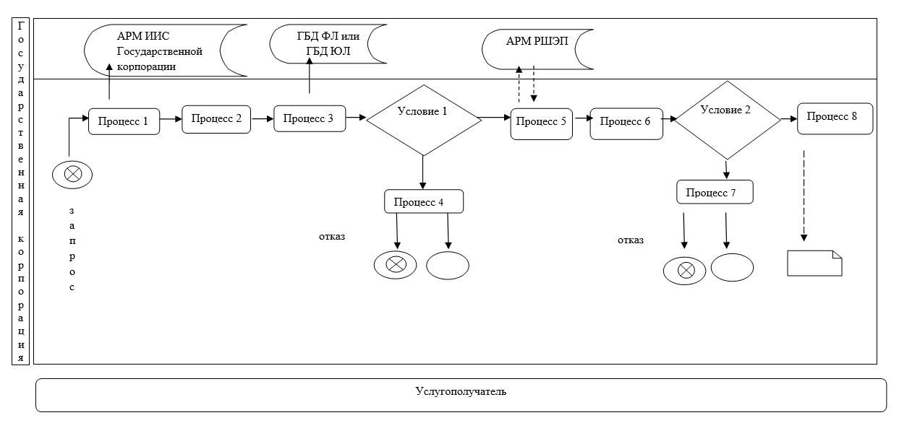

|  |  |
| --- | --- |
|  | Приложение 2 к регламенту государственной услуги "Выдача лицензии на осуществление деятельности в сфере оборота наркотических средств, психотропных веществ и прекурсоров в области здравоохранения" |

**Диаграмма функционального взаимодействия информационных систем, задействованных при оказании государственной услуги через портал**

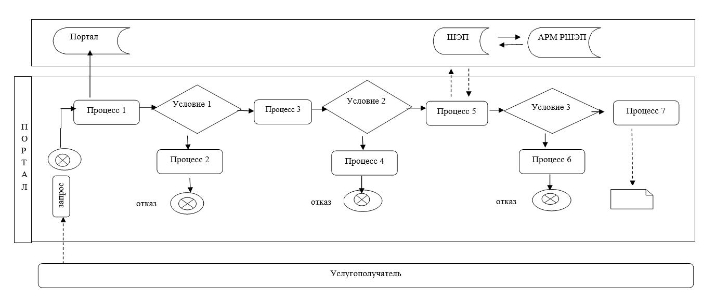

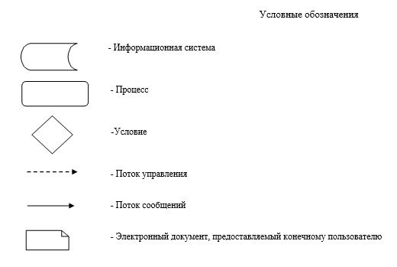

|  |  |
| --- | --- |
|  | Приложение 3 к регламенту государственной услуги "Выдача лицензии на осуществление деятельности в сфере оборота наркотических средств, психотропных веществ и прекурсоров в области здравоохранения" |

**Справочник бизнес-процессов оказания государственной услуги**  
**"Выдача лицензии на осуществление деятельности в сфере оборота наркотических средств, психотропных веществ и прекурсоров в области здравоохранения"**

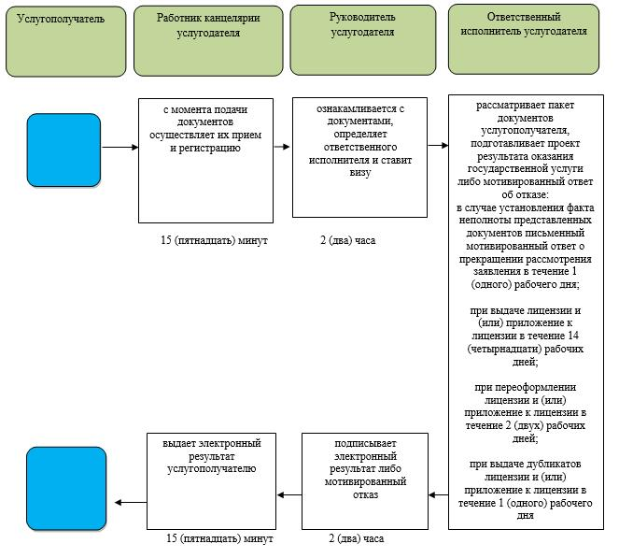

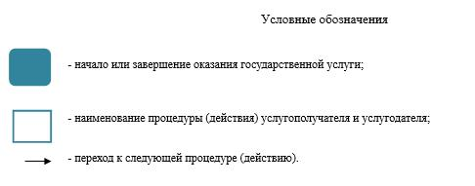

© 2012. РГП на ПХВ «Институт законодательства и правовой информации Республики Казахстан» Министерства юстиции Республики Казахстан